多人农业图像分析平台
Multi-person agricultural image analysis platform

软 件 设 计 说 明

五个死肥宅团队
2019年7月

时间 | 版本号 | 修改人 | 修改内容 | 审批人
2019-7-3 | V1.0 | 塔里凤·托力肯 | 删除超级管理员功能 | 王晓炯
2019-7-5 | V2.0 | 宁奕博 | 专家部分功能暂停开发 | 王晓炯

目 录

1 范围 1
1.1 标识 1
1.2 系统概述 1
1.3 文档概述 1
2 引用文档 1
3 CSCI 级设计决策 1
4 CSCI 体系结构设计 1
4.1 CSCI 部件 2
4.2 执行方案 2
4.3 接口设计 4
4.3.1 接口图 4
4.3.2 接口URL标识 4
5 CSCI 详细设计 5
5.1 流程设计和流程图 5
5.2 数据结构 5
5.2.1 User..............................................................................................................................5
5.2.2 Consult.........................................................................................................................8
5.2.3 Message.......................................................................................................................8
5.2.4 Notify...........................................................................................................................9
5.2.5 Poster............................................................................................................................9
5.2.6 Reply ...........................................................................................................................9
6 需求可追踪性 10

软件设计说明

范围

1.1 标识
本系统只适用于windows操作系统下安装及使用。
文件状态：  [ ]草稿  [ √ ]正式发布  [ ]正在修改 | 报告编号 | 多人农业分析平台软件设计说明书
文件状态：  [ ]草稿  [ √ ]正式发布  [ ]正在修改 | 当前版本 | V2.0
文件状态：  [ ]草稿  [ √ ]正式发布  [ ]正在修改 | 编写人 | 宁奕博 |  | 编写日期 |  | 2019-7-5
文件状态：  [ ]草稿  [ √ ]正式发布  [ ]正在修改 | 审批人 | 王晓炯 | 审批日期 |  | 2019-7-5
文件状态：  [ ]草稿  [ √ ]正式发布  [ ]正在修改 | 保密级别 | ……

1.2 系统概述
本文档适用于“多人农业分析平台软件设计开发”项目的开发过程。该项目由五个死肥宅项目团队负责实施，软件产品版本号为“2.0”，包括一个内部版本，为1.0版。
项目内容为：
基于windows10，针对农作物病虫害种类繁多，农民无法及时处理问题，利用深度学习算法，实现可自动判别病虫害的人工智能平台。同时该平台可支持农民与农业专家之间便捷的交流，并为政府提供农田统计的统计数据。

1.3 文档概述
本文档依据国家标准《GB/T 8567-2006计算机软件文档编制规范》制定，属于技术文档。软件规格说明描述了多人农业分析平台软件2.0版本的软件功能性需求和非功能性需求。这一文档计划由实现和验证系统正确功能的项目团队成员来使用。本文档的编写为下阶段的设计、开发提供依据，为项目组成员对需求的详尽理解，以及在开发开发过程中的协同工作提供强有力的保证。同时本文档也作为项目评审验收的依据之一。

引用文档
《软件需求规格说明书1.0》

CSCI 级设计决策
多人农业图像分析平台系统应该包含基础功能、核心功能、通信功能、附加功能等功能模块，分别提供登陆注册和信息维护、数据分析和可视化、图像分类、删除等功能，论坛、咨询、站内信、知识科普等用户功能，以及通知公告、云端数据管理等管理功能。

CSCI 体系结构设计
系统实现作物病虫害分析、农业资源分布分析、咨询专家和客服、上传图片、下载报告和管理员的管理等功能。
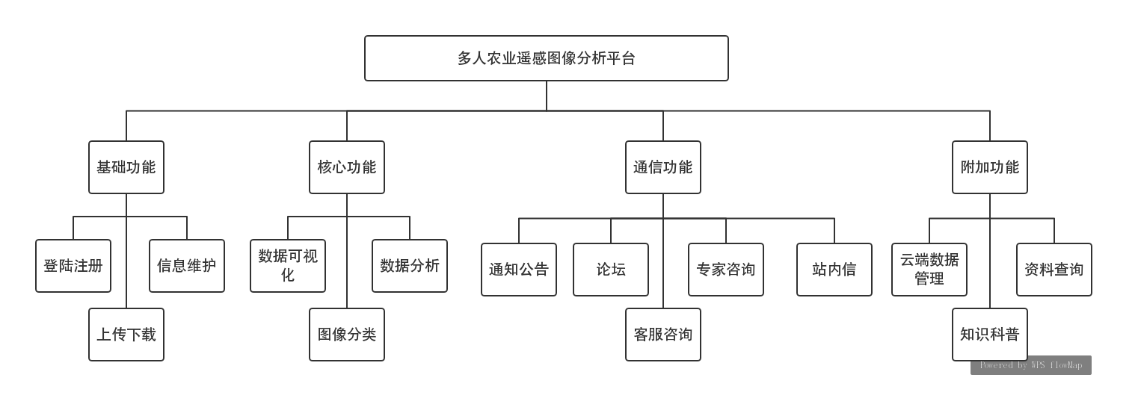
以下4.1节分别对各个软件部件进行静态结构说明，4.2节对各个软件部件和软件单元进行动态行为
关系说明。

4.1 CSCI 部件
多人农业图像分析系统包括如下单元：农民系统、公务员系统、专家系统、管理员系统、图像分析处理系统。

各软件单元的静态关系如下：
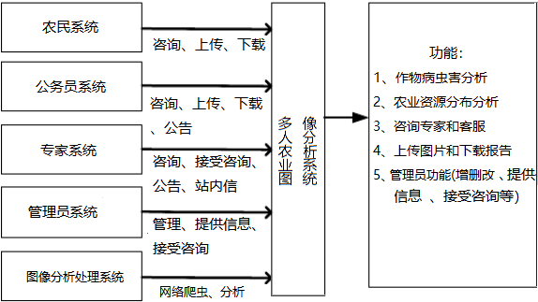
1、农民系统
从多人农业图像分析平台中接收作物病虫害分析报告、通知公告、站内信等信息，对农民系统进行层次化和组件化，在数据库中存储了农民账号、个人资料、上传图片等农民信息。
2、公务员系统
从多人农业图像分析平台中接收农业资源分布相关数据、通知公告、站内信等信息，在MySQL数据库中存储了公务员账号、个人资料、公告、上传图片等基础信息。
3、专家系统
从多人农业图像分析平台中接收通知公告、站内信等信息，接受咨询，在数据库中存储了账号、个人信息、站内信等专家信息。
4、管理员系统
从多人农业图像分析平台中接收信息，通过MySQL数据库实现账号、论坛、站内信、通知公告的存储、管理，并能接受咨询。利用spider软件实现网络爬虫，负责图片数据的收集，最终的数据不仅包括用户上传的数据，也包括互联网上的。
- 图像分析处理系统
利用spider软件实现网络爬虫，负责图片数据的收集，最终的数据不仅包括用户上传的数据，也包括互联网上的。通过分析，得出并提供农业资源分布相关数据和作物病虫害分析报告等。

4.2 执行方案
各软件单元之间的控制流程如下：
农民系统向专家系统和管理员系统发送咨询信息，向管理员系统发送站内信和调用管理员系统的论坛。
公务员系统向专家系统和管理员系统发送咨询信息，向管理员系统发送站内信、发布公告和调用管理员系统的论坛。
专家系统向管理员系统发送咨询信息，向管理员系统发送站内信和调用管理员系统的论坛。
管理员系统向农民系统调用账号信息，对图像分析处理系统进行基础数据的增加、删除、编辑控制。
图像分析处理系统调用农民系统和公务员系统的作物图片，并由网络爬虫系统进行相关分析。
如下图所示：
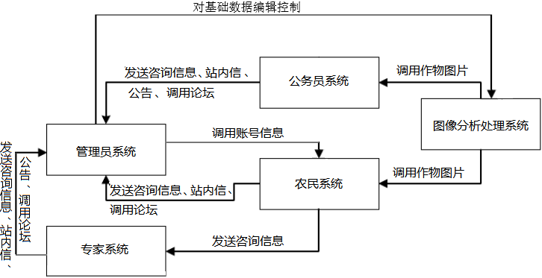
各软件单元执行的数据流如下：
农民系统向图像分析处理系统上传作物图片。
公务员系统向图像分析处理系统上传作物图片。
专家系统向农民系统的咨询进行回复。
管理员系统向公务员系统、农民系统和专家系统回复咨询和提供论坛，接收站内信、通知公告，并接收农民系统的账号信息，对于对图像分析处理系统中增、删、改的数据作出反馈。
图像分析处理系统向农民提供作物病虫害分析报告，向公务员提供农业资源分布相关数据。
如下图所示：
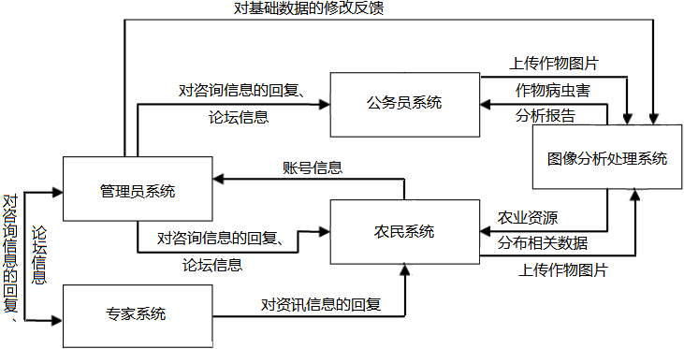

4.3 接口设计

4.3.1 接口图
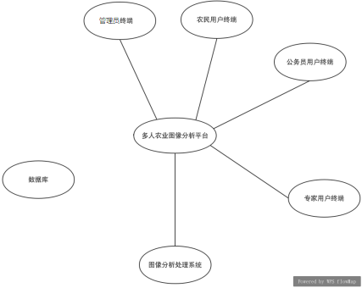

4.3.2 接口URL标识
接口名称 | 源对象 | 目标对象 | 唯一URL标识名 | 数据格式 | 接口类型 | 优先级
农民用户终端数据接口 | 专家用户终端、管理员终端、图像分析处理系统 | 用户的个人信息、站内信、咨询内容、上传的作物图片等 | function=="farmer" | User、int、String、Date、各种图片格式等 | 数据传输、编辑、存储 | 1
公务员用户终端数据接口 | 管理员终端、图像分析处理系统 | 公务员的个人信息、站内信、咨询内容、通知公告、上传的作物图片等 | function=="officer" | User、int、String、Date、各种图片格式等 | 数据传输、编辑、存储 | 1
专家用户终端数据接口 | 农民用户终端、管理员终端 | 专家的个人信息、站内信、咨询内容等 | function=="expert" | User、int、String、Date等 | 数据传输、编辑、存储 | 1
管理员终端数据接口 | 农民用户终端、公务员用户终端、专家用户终端、图像分析处理系统 | 论坛、站内信、通知公告、咨询回复信息等 | function=="admin" | int、String、Date、User等 | 数据传输、编辑、存储 | 2
图像分析处理系统数据接口 | 农民用户终端、公务员用户终端、管理员用户终端 | 作物病虫害分析报告、农业资源分布相关数据等 | function=="analyse" | String、Date、各种图片格式等 | 数据传输 | 3

CSCI 详细设计

5.1 流程设计和流程图
（1）登陆与注册。用户在进入初始页面时可以直接输入账户和密码进行登陆，也可以通过输入注册
信息注册账号，若忘记密码点击“忘记密码按钮”重置密码，输入新的信息后重置成功。流程图如下：
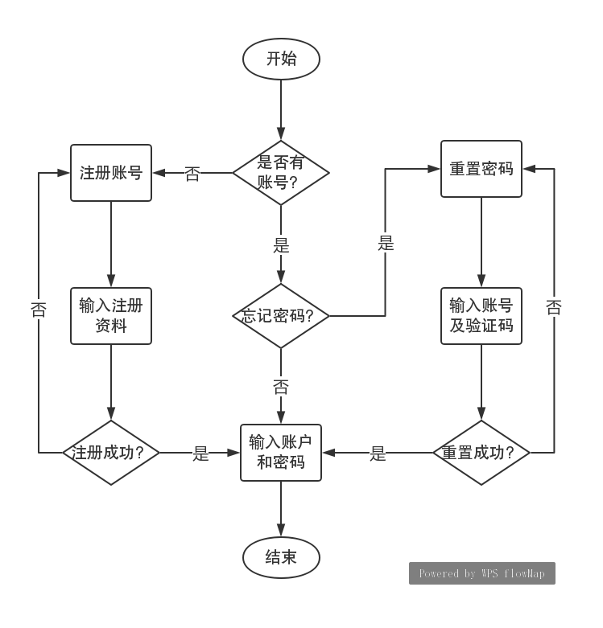
- 数据可视化分析。用户可以对下载的数据进行可视化分析。具流程图如下：
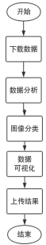
- 发布帖子。用户进入论坛后能够发布帖子。流程图如下：
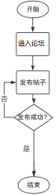
- 跟帖。用户进入论坛后浏览到某个帖子可以进行跟帖。流程图如下：
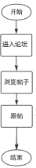
- 发布通知公告。公务员可以发布通知公告。流程图如下：
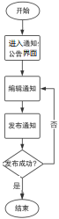
- 客服咨询。用户可以向客服（管理员）发送咨询信息。流程图如下：
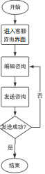
- 专家咨询。农民和公务员可以向专家发送资咨询信息。流程图如下：
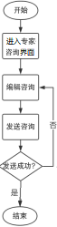
（8）站内信。一个用户可以向另一个用户通过电子邮箱发送简短的站内信息。流程图如下：
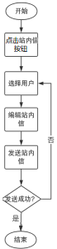

5.2 数据结构

5.2.1 User
数据结构如表5-1所示
表5-1
名称 |  | User | 缩写 | 无
用途 |  | 存储有关数据库服务中用户的元数据，是当向数据库内用户数据的请求发生时透传的数据
结构
public class User implements Serializable {
private int id; //主键
private String userName; //用户名
private String password; //密码
private String email; //邮箱地址
private String phone; //电话号码
private String province; //省份
private String city; //城市
private Role role = Role.farmer; //角色
}
序号 | 元素填写说明
 | id：主键，用于标识用户
 | userName：用于存放用户名
 | password：用于存放指定用户对应的密码
 | email：用于存放用户的邮箱地址
 | phone：用户存放用户的电话号码
 | province：用于存放用户所在的省份
 | city：用于存放用户所在的城市
 | role：用于存放用户的角色（expert为专家,farmer为农民,officer为公务员,admin为管理员）

5.2.2 Consult
数据结构如表5-2所示
表5-2
名称 |  | Consult | 缩写 | 无
用途 |  | 存储有关数据库服务中咨询信息的元数据，是当向数据库内资讯信息的请求发生时透传的数据
结构
public class Consult {
private int id; //主键
private User from; //发送方用户
private User to; //接收方用户
private Date date = new Date(); //咨询发起的时间
private String question; //咨询内容
private String reply; //对咨询的回复
private boolean readed = false; //是否已读指定咨询
}
序号 | 元素填写说明
 | id：主键，用于标识每条咨询
 | from：用于存放发送方用户，是User类型
 | to：用于存放接收方用户，是User类型
 | date：用于存放咨询发起的时间，是Date类型
 | question：用于存放咨询内容，是String类型
 | reply：用于存放对咨询的回复内容
 | readed：用于存放是否已读的状态

5.2.3 Message
数据结构如表5-3所示
表5-3
名称 |  | Message | 缩写 | 无
用途 |  | 存储有关数据库服务中消息的元数据，是当向数据库内消息的请求发生时透传的数据
结构
public class Message {
private int id; //主键
private User from; //发送方用户
private User to; //接收方用户
private Date date = new Date(); //消息发起的时间
private String content; //消息内容
private boolean readed = false; //是否已读指定消息
}
序号 | 元素填写说明
1 | id：主键，用于标识每条消息
2 | from：用于存放发送方用户，是User类型
3 | to：用于存放接收方用户，是User类型
4 | date：用于存放消息发起的时间，是Date类型
5 | question：用于存放消息内容，是String类型
6 | readed：用于存放是否已读的状态

5.2.4 Notify
数据结构如表5-4所示
表5-4
名称 |  | Noticy | 缩写 | 无
用途 |  | 存储有关数据库服务中通知公告的元数据，是当向数据库内通知公告的请求发生时透传的数据
结构
public class Notify {
private int id; //主键
private User publisher; /发布用户名
private Date publishDate; //发布日期
private String titile; //通知公告标题
private String content; //通知公告内容
}
序号 | 元素填写说明
1 | id：主键，用于标识每条通知公告
2 | public：用于存放发布用户
3 | publicDate：用于存放发布通知公告的日期
4 | title：用于存放通知公告的标题
5 | content：用于存放通知公告的内容

5.2.5 Poster
数据结构如表5-5所示
表5-5
名称 |  | Poster | 缩写 | 无
用途 |  | 存储有关数据库服务中帖子信息的元数据，是当向数据库内帖子信息的请求发生时透传的数据
结构
public class Poster {
private int id; //主键
private User user; //发帖用户名
private Date date = new Date(); //发帖时间
private String title; //帖子标题
private String content; //帖子内容
private int replynum = 0; //帖子回复数
}
序号 | 元素填写说明
1 | id：主键，用于标识帖子
2 | user：用于存放发帖用户名
3 | date：用于存放发帖时间
4 | title：用于存放帖子标题
5 | content：用户存放帖子内容
6 | replynume：用于存放帖子回复数

5.2.6 Reply
数据结构如表5-6所示
表5-6
名称 |  | Reply | 缩写 | 无
用途 |  | 存储有关数据库服务中回复信息的元数据，是当向数据库内回复信息的请求发生时透传的数据
结构
public class Reply {
private int id; //主键
private Poster poster; //回复的帖子
private User user; //回复的用户
private Date date; //回复时间
private String content; //回复内容
}
序号 | 元素填写说明
1 | id：主键，用于标识回复
2 | poster：用于存放被回复的帖子
3 | user：用于存放回复的用户
4 | date：用于存放回复时间
5 | content：用于存放回复内容

需求可追踪性
本项目所采用的是正向追踪和逆向追踪相结合的办法，即在正向追踪中，我们软件开发的实际过程是按照需求分析->系统设计->代码实现->设计测试用例->得出测试报告的顺序进行的，每一步的输出就是下一步的输入，检查需求在生命周期的后期阶段的输出元素中得到体现，保证了软件满足需求；在逆向追踪中，通过从生命周期的末端向前追踪检查后期各个阶段的输出元素满足何种需求，逆向追踪意味着追溯到原始需求的能力，进行了变更管理和回归测试。无论哪种测试都覆盖了所有适用的软件需求规格说明，和相关接口需求规格说明中的需求。对于软件系统，还覆盖了所有适用的系统及子系统规格说明。

